Расписание промежуточной аттестации очном формате на кафедре оториноларингологии

Для студентов, обучающихся по программам специалитета по специальности Педиатрия по дисциплине Оториноларингология в осеннем семестре 2024-2025 учебном году.

|  |  |  |  |  |  |  |  |
| --- | --- | --- | --- | --- | --- | --- | --- |
| Дата | Дисциплина | Факультет | Группа | Время | База/ адрес | Аудитория | Преподаватель |
| 13.01.2024 | Оториноларингология | педиатрический | 401 | 12.30-16.00 | Кафедра оториноларингологии | №53 | Тарасова Н.В., д.м.н.,зав.каф. |
| 13.01.2024 | Оториноларингология | педиатрический | 402 | 12.30-16.00 | Кафедра оториноларингологии | №53 | Тарасова Н.В., д.м.н.,зав.каф. |
| 13.01.2024 | Оториноларингология | педиатрический | 403 | 12.30-16.00 | Кафедра оториноларингологии | №53 | Тарасова Н.В., д.м.н.,зав.каф. |
| 13.01.2024 | Оториноларингология | педиатрический | 404 | 8:30-12.50 | Кафедра оториноларингологии | №53 | Тарасова Н.В., д.м.н.,зав.каф. |
| 13.01.2024 | Оториноларингология | педиатрический | 405 | 8:30-12.50 | Кафедра оториноларингологии | №53 | Тарасова Н.В., д.м.н.,зав.каф. |
| 13.01.2024 | Оториноларингология | педиатрический | 406 | 8:30-12.50 | Кафедра оториноларингологии | №53 | Тарасова Н.В., д.м.н.,зав.каф. |
| 15.01.2024 | Оториноларингология | педиатрический | 407 | 12.30-16.00 | Кафедра оториноларингологии | №53 | Тарасова Н.В., д.м.н.,зав.каф. |
| 15.01.2024 | Оториноларингология | педиатрический | 408 | 12.30-16.00 | Кафедра оториноларингологии | №53 | Тарасова Н.В., д.м.н.,зав.каф. |
| 15.01.2024 | Оториноларингология | педиатрический | 409 | 12.30-16.00 | Кафедра оториноларингологии | №53 | Тарасова Н.В., д.м.н.,зав.каф. |
| 15.01.2024 | Оториноларингология | педиатрический | 410 | 8:30-12.50 | Кафедра оториноларингологии | №53 | Тарасова Н.В., д.м.н.,зав.каф. |
| 15.01.2024 | Оториноларингология | педиатрический | 411 | 8:30-12.50 | Кафедра оториноларингологии | №53 | Тарасова Н.В., д.м.н.,зав.каф. |
| 15.01.2024 | Оториноларингология | педиатрический | 412 | 8:30-12.50 | Кафедра оториноларингологии | №53 | Тарасова Н.В., д.м.н.,зав.каф. |

Заведующий кафедрой оториноларингологии, д.м.н

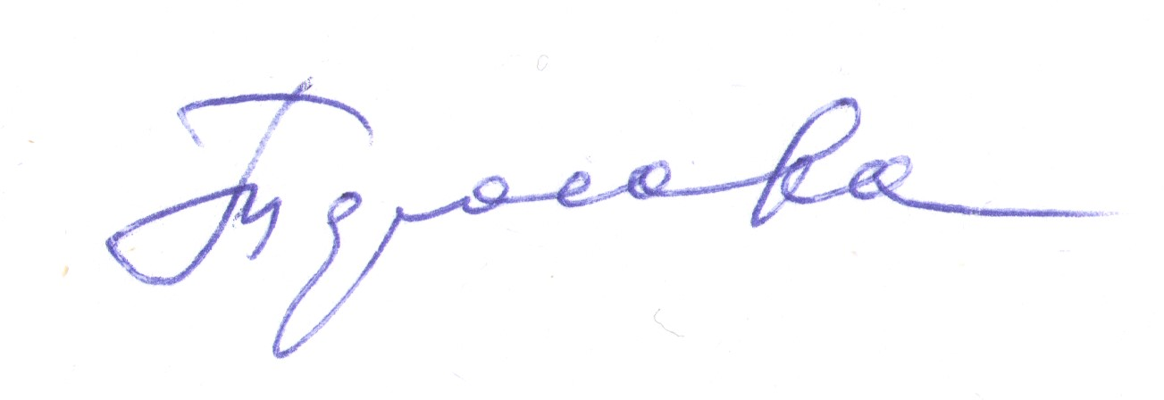 Н.В.Тарасова

Обсуждено и утверждено на методическом совещании кафедры оториноларингологии протокол №10 от 29.12.2024 г.